製品カテゴリー |  | 共通 |  |  |  | 河川・砂防 |  | 道路・公園 |  |  | 建築物 |  |  | その他
掲載年月 |  | 平成17年4月
製品名及び特徴を表すキーワード |  | 「医王ゆうきひバーク」樹皮を原料に製造した土壌改良材
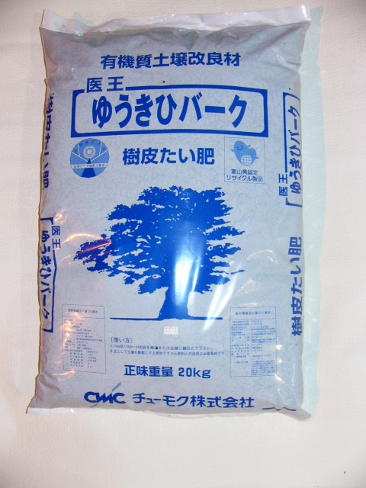
特徴・セールスポイント
リサイクルの概念に基づき、樹皮・木くずを原料に発酵,切返しを繰返して製造した“根に優しい壌改良材”です。土壌を膨軟にし通気性を良好にして作物の根張りをよくします。また腐植酸・リグニンその他の有機物を含み,土壌の肥保ちを良くします。
製品開発にあたり支援を受けた主な公的機関とその支援内容又は共同開発者
富山県林業技術センター木材試験場
良質なバーク堆肥の製造にかかる基本的技術支援を現地での技術指導も含めて受け、製品の開発につなげました。
製品評価の状況 |  |  | リサイクル  認定製品 |  |  |  | ＮＥＴＩＳ  登録ＮＯ  （ ） |  |  | 建設技術  審査証明済み  （ ） |  |  | 特許・  実用新案権  取得済
製品区分 | 土木資材・製品 |  |  |  | 機械システム |  |  |  | 仮設材や  作業機械 |  |  | その他
会社名 |  |  |  | チューモク株式会社
住所 |  |  |  | 南砺市田中793
電話番号 |  |  |  | 0763-52-2808
ＵＲＬ |  |  |  | http://www.chumoku.co.jp/

